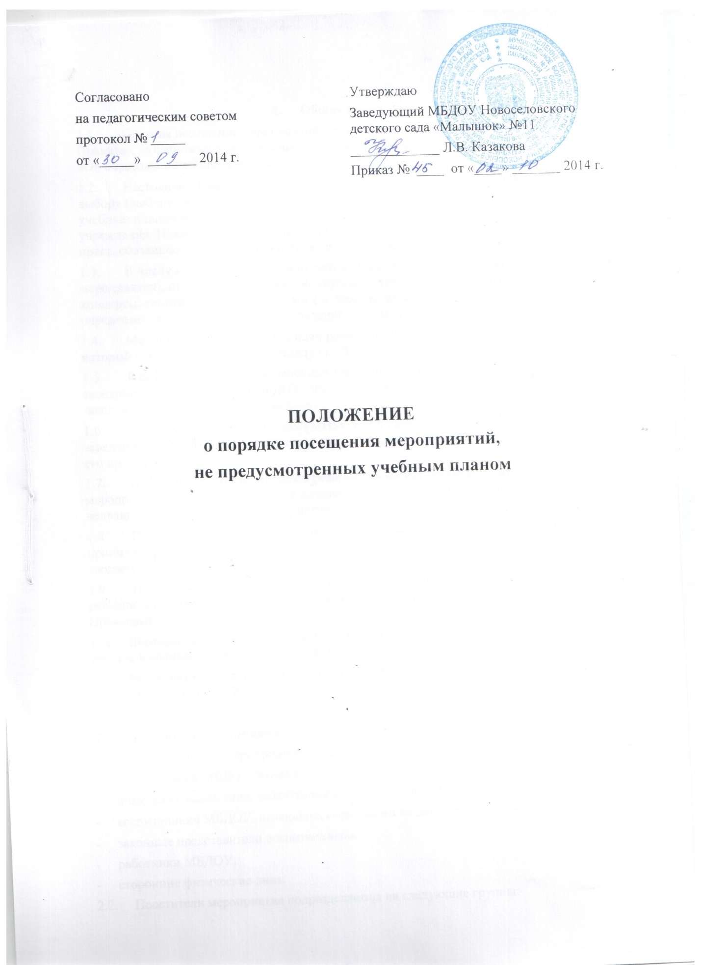

1. Общие положения
1.1. Правила посещения мероприятий, не предусмотренных учебным планом (далее – Правила), разработаны в соответствии с Федеральным законом от 29.12.2012 №273-ФЗ «Об образовании в Российской Федерации».
1.2. Настоящие Правила определяют общий порядок посещения воспитанниками по их выбору (выбору родителей (законных представителей) мероприятий, не предусмотренных учебным планом муниципального бюджетного дошкольного образовательного учреждения Новоселовского детского сада «Малышок»№11 (далее МБДОУ), а также права, обязанности и ответственность посетителей данных мероприятий.
1.3. К числу мероприятий, не предусмотренных учебным планом (далее – мероприятия), относятся: праздники, конкурсы, театрализованные представления, концерты, спортивные соревнования и т.п. Формы проведения этих мероприятий определяют ответственные за их проведение и (или) старший воспитатель М БДОУ.
1.4. Мероприятия включаются в план работы по ДОУ на текущий учебный год, который утверждается приказом заведующей.
1.5. В случае возникновения необходимости проведения мероприятий, не включенных своевременно в план работы по ДОУ, следует получить письменное разрешение заведующего МБДОУ на их проведение.
1.6. Для этого инициаторам мероприятия необходимо письменно обратиться к заведующему МБДОУ не менее, чем за две календарные недели до предполагаемой даты его проведения.
1.7. Информация об изменениях в режиме дня воспитанников в связи с проведением мероприятия размещается в каждой возрастной группе не менее чем за календарную неделю до даты проведения мероприятия.
1.8. На мероприятии обязательно присутствие воспитателей, чьи воспитанники принимают в нем участие, и (или) педагогических работников, назначенных на основании соответствующего приказа заведующей МБДОУ.
1.9. Правила являются обязательными для всех посетителей мероприятия. Принимая решение о посещении мероприятия, посетитель подтверждает свое согласие с настоящими Правилами.
1.10. Посещая мероприятие, посетитель тем самым выражает свое согласие принимать участие в возможной фото- и видеосъемке, теле и аудиозаписи.
1.11. Регламент проведения конкретного мероприятия утверждается соответствующим приказом заведующей ДОУ.

2. Посетители мероприятий
2.1. Посетителями мероприятий являются:
- воспитанники МБДОУ, являющиеся непосредственными участниками мероприятия;
- иные физические лица, являющиеся непосредственными участниками мероприятия;
- воспитанники МБДОУ, являющиеся зрителями на данном мероприятии;
- законные представители воспитанников;
- работники МБДОУ;
- сторонние физические лица.

2.2. Посетители мероприятия подразделяются на следующие группы:
Группа | Категория посетителей
участники | воспитанники, являющиеся непосредственными участниками мероприятия
 | родители (законные представители) воспитанников, являющиеся непосредственными участниками мероприятия
 | работники Учреждения, являющиеся непосредственными участниками мероприятия
 | иные физические лица, являющиеся непосредственными участниками мероприятия
зрители | воспитанники, не принимающие непосредственное участие в мероприятии, но присутствующие на нём
 | работники Учреждения
гости | родители (законные представители) воспитанников
 | сторонние физические и юридические лица
ответственные лица | педагогические работники, назначенные ответственными за организацию и проведение мероприятия

3. Права, обязанности и ответственность посетителей мероприятий
3.1. Все посетители имеют право:
- на уважение своей чести и достоинства;
- проведение фото- и видеосъемки, аудиозаписи.
3.2. Зрители и гости имеют право приносить с собой и использовать во время проведения состязательных, в том числе спортивных мероприятий:
- плакаты, лозунги, речевки, дудки и трещотки (пластиковые), а также соответствующую атрибутику.
3.3. Ответственные лица имеют право удалять с мероприятия гостей и зрителей, нарушающих настоящие правила.
3.4. Все посетители обязаны:
- соблюдать настоящие правила и регламент проведения мероприятия;
- бережно относиться к помещениям, имуществу и оборудованию МБДОУ;
- уважать честь и достоинство других посетителей мероприятия.
3.5. Участники обязаны присутствовать на мероприятии в одежде и обуви, соответствующей его регламенту.
3.6. Участники, зрители и гости обязаны:
- поддерживать чистоту и порядок на мероприятиях;
- выполнять требования ответственных лиц;
- незамедлительно сообщать ответственным лицам о случаях обнаружения подозрительных предметов, вещей, о случаях возникновения задымления или пожара;
- при получении информации об эвакуации действовать согласно указаниям ответственных лиц, соблюдая спокойствие и не создавая паники.
3.7. Ответственные лица обязаны:
- лично присутствовать на мероприятии;
- обеспечивать доступ посетителей на мероприятие;
- осуществлять контроль соблюдения участниками, зрителями и гостями настоящих Правил;
- обеспечивать эвакуацию посетителей в случае угрозы и возникновения чрезвычайных ситуаций.
3.8. Посетителям мероприятий запрещается:
- присутствовать на мероприятии в верхней, пляжной, спортивной, специализированной, рваной или грязной одежде и обуви;
- приносить с собой оружие, огнеопасные, взрывчатые, пиротехнические, ядовитые и пахучие вещества, колющие и режущие предметы, стеклянную посуду и пластиковые бутылки, газовые баллончики;
- вносить большие портфели и сумки в помещение, в котором проводится мероприятие;
- курить в помещениях и на территории МБДОУ;
- приводить и приносить с собой животных;
- проникать в служебные, производственные и другие технические помещения МБДОУ;
- повреждать элементы оформления и оборудование мероприятия;
- совершать поступки, унижающие или оскорбляющие человеческое достоинство других посетителей, работников МБДОУ;
- осуществлять агитационную или иную деятельность, адресованную не ограниченному расовой, религиозной, национальной розни, оскорбляющую посетителей, работников МБДОУ;
- проявлять неуважение к посетителям, работникам МБДОУ;
- приносить с собой напитки и еду (в том числе мороженое).
3.9. Посетители, нарушившие настоящие Правила, могут быть не допущены к другим мероприятиям, проводимым в МБДОУ.
3.10. Посетители, причинившие МБДОУ ущерб, компенсируют его, а также несут иную ответственность в случаях, предусмотренных действующим законодательством.

4. Порядок посещения мероприятий
4.1. Вход для посетителей в помещение, в котором проводится мероприятие, открывается за 20 минут до его начала.
4.2. Вход посетителей на мероприятие после его начала разрешается только по согласованию с ответственным лицом.
4.3. Участники и зрители проходят на мероприятие в соответствии с его регламентом.
4.4. Посетители неопрятного вида на мероприятие не допускаются (администрация оставляет за собой право оценивать соответствие внешнего вида посетителей формату и имиджу мероприятия).
4.5. Доступ на мероприятие запрещен агрессивно настроенным лицам, а также лицам в состоянии алкогольного или наркотического опьянения, факт которого определяют ответственные лица.

